【小学校算数・ワークブック】
学習日： 月 日（ ）
小学校算数No.EMW-6D5(1)1
場合の数①
学 年
６年
年 組 氏名

１ 下の六角形の対角線をすべてかきましょう。

２ １８の約数を小さいほうから順に、すべてかきましょう。
（ ）
☆わり切れる式に○をつけて考えましょう。
（ ○ ） １８÷１＝１８ （ ） １８÷１０
（ ） １８÷２ （ ） １８÷１１
（ ） １８÷３ （ ） １８÷１２
（ ） １８÷４ （ ） １８÷１３
（ ） １８÷５ （ ） １８÷１４
（ ） １８÷６ （ ） １８÷１５
（ ） １８÷７ （ ） １８÷１６
（ ） １８÷８ （ ） １８÷１７
（ ） １８÷９ （ ） １８÷１８

３ ３、４、５、６の4枚のカードがあります。このカードを使って数をつくるとき、次のような数をすべてかきましょう。
  - 2枚を選んでつくった５０未満の整数
（ ）

  - 3枚選んでつくった６００以上の整数
（ ）
【小学校算数・ワークブック】
学習日： 月 日（ ）
小学校算数No.EMW-6D5(1)1
場合の数①
①
学 年
６年
年 組 氏名

解答

１ 下の六角形の対角線をすべてかきましょう。

２ １８の約数を小さいほうから順に、すべてかきましょう。
（ １、２、３、６、９、１８ ）
☆わり切れる式に○をつけて考えましょう。
（ ○ ） １８÷１＝１８ （ ） １８÷１０＝１…８
（ ○ ） １８÷２＝９ （ ） １８÷１１＝１…７
（ ○ ） １８÷３＝６ （ ） １８÷１２＝１…６
（ ） １８÷４＝４…２ （ ） １８÷１３＝１…５
（ ） １８÷５＝３…３ （ ） １８÷１４＝１…４
（ ○ ） １８÷６＝３ （ ） １８÷１５＝１…３
（ ） １８÷７＝２…４ （ ） １８÷１６＝１…２
（ ） １８÷８＝２…２ （ ） １８÷１７＝１…１
（ ○ ） １８÷９＝２ （ ○ ） １８÷１８＝１

３ ３、４、５、６の4枚のカードがあります。このカードを使って数をつくるとき、次のような数をすべてかきましょう。
- 2枚を選んでつくった５０未満の整数
（ ３４、３５、３６、４３、４５、４６）

- 3枚選んでつくった６００以上の整数
（ ６３４、６３５、６４３、６４５、６５３、６５４）
【小学校算数・ワークブック】
学習日： 月 日（ ）
小学校算数No.EMW-6D5(1)2
場合の数②
学 年
６年
年 組 氏名

１ よし子さんは服を着がえます。Tシャツの色、スカートの色、靴下の色がそれぞれ赤色、青色、黄色の3色ずつあります。全部で何通りの着方がありますか。
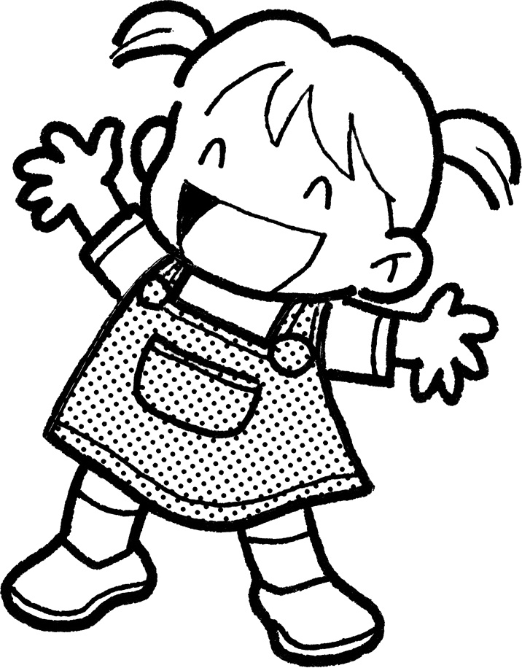
Tシャツ | 赤 | 赤 | 赤 | 赤 | 赤 | 赤
スカート | 赤 | 赤 | 赤 | 青 | 青 | 青
靴下 | 赤 | 青 | 黄 | 赤 | 青 | 黄

Tシャツ
スカート
靴下

Tシャツ
スカート
靴下

（ ）通り

２ いちご、バニラ、チョコレートの３種類のアイスクリームをコーンにのせます。
何通りの のせ方がありますか。

（ ）通り

【小学校算数・ワークブック】
学習日： 月 日（ ）
小学校算数No.EMW-6D5(1)2
場合の数②
①
学 年
６年
年 組 氏名

解答

１ よし子さんは服を着がえます。Tシャツの色、スカートの色、靴下の色がそれぞれ赤色、青色、黄色の3色ずつあります。全部で何通りの着方がありますか。
Tシャツ | 赤 | 赤 | 赤 | 赤 | 赤 | 赤 | 赤 | 赤 | 赤
スカート | 赤 | 赤 | 赤 | 青 | 青 | 青 | 黄 | 黄 | 黄
靴下 | 赤 | 青 | 黄 | 赤 | 青 | 黄 | 赤 | 青 | 黄

Tシャツ | 青 | 青 | 青 | 青 | 青 | 青 | 青 | 青 | 青
スカート | 赤 | 赤 | 赤 | 青 | 青 | 青 | 黄 | 黄 | 黄
靴下 | 赤 | 青 | 黄 | 赤 | 青 | 黄 | 赤 | 青 | 黄

Tシャツ | 黄 | 黄 | 黄 | 黄 | 黄 | 黄 | 黄 | 黄 | 黄
スカート | 赤 | 赤 | 赤 | 青 | 青 | 青 | 黄 | 黄 | 黄
靴下 | 赤 | 青 | 黄 | 赤 | 青 | 黄 | 赤 | 青 | 黄

（ ２７ ）通り

２ いちご、バニラ、チョコレートの３種類のアイスクリームをコーンにのせます。
何通りの のせ方がありますか。

いちご
バニラ
ﾁｮｺﾚｰﾄ
いちご
ﾁｮｺﾚｰﾄ
バニラ
バニラ
いちご
ﾁｮｺﾚｰﾄ
バニラ
ﾁｮｺﾚｰﾄ
いちご
ﾁｮｺﾚｰﾄ
いちご
バニラ
ﾁｮｺﾚｰﾄ
バニラ
いちご

（ ６ ）通り
【小学校算数・ワークブック】
学習日： 月 日（ ）
小学校算数No.EMW-6D5(1)3
場合の数③
学 年
６年
年 組 氏名

１、２、３、４、５の5枚のカードのうち2枚を使って、２けたの整数をつくります。
どんな２けたの整数ができますか。また、全部で何通りの整数ができますか。

☆たかしさん、まさ子さんは次のように考えました。2人の考えの続きを書きましょう。

【たかしさんの考え】
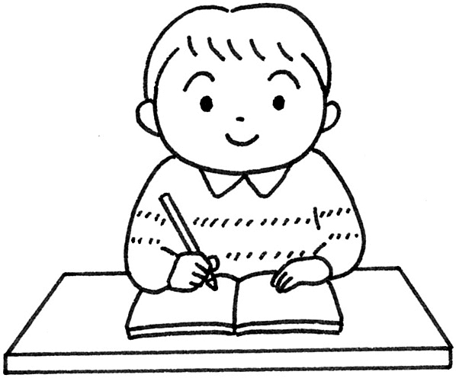
「十の位を動かさないで、順番に書いていきました。」
２
１ ３
４
５
１
２ ３

１
３

「全部で （ ）通りの整数ができます。」

【まさ子さんの考え】
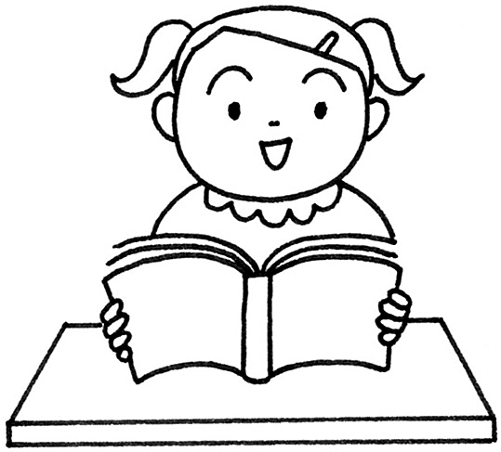
「十の位が１の整数は、１２、１３、１４、（ ）の４通りあります。
同じように 十の位が２の整数は （ ）通りあります。
十の位が３の整数は （ ）通りあります。
十の位が４の整数は （ ）通りあります。
十の位が５の整数は （ ）通りあります。
だから、全部の整数の数は（ ）×（ ）の式で求められ、（ ）通りの整数ができることがわかります。」

【小学校算数・ワークブック】
学習日： 月 日（ ）
小学校算数No.EMW-6D5(1)3
場合の数③
①
学 年
６年
年 組 氏名

解答

１、２、３、４、５の5枚のカードのうち2枚を使って、２けたの整数をつくります。
どんな２けたの整数ができますか。また、全部で何通りの整数ができますか。

☆たかしさん、まさ子さんは次のように考えました。2人の考えの続きを書きましょう。

【たかしさんの考え】
「十の位を動かさないで、順番に書いていきました。」
２
１ ３
４
５
１
２ ３
４
５
１
３ ２
４
５

１
４ ２
３
５
１
５ ２
３
４

「全部で （ ２０ ）通りの整数ができます。」

【まさ子さんの考え】

「十の位が１の整数は、１２、１３、１４、（１５）の４通りあります。
同じように 十の位が２の整数は （ ４ ）通りあります。
十の位が３の整数は （ ４ ）通りあります。
十の位が４の整数は （ ４ ）通りあります。
十の位が５の整数は （ ４ ）通りあります。
だから、全部の整数の数は（ ４ ）×（ ５ ）の式で求められ、（ ２０ ）通りの整数ができることがわかります。」

【小学校算数・ワークブック】
学習日： 月 日（ ）
小学校算数No.EMW-6D5(1)4
場合の数④
学 年
６年
年 組 氏名

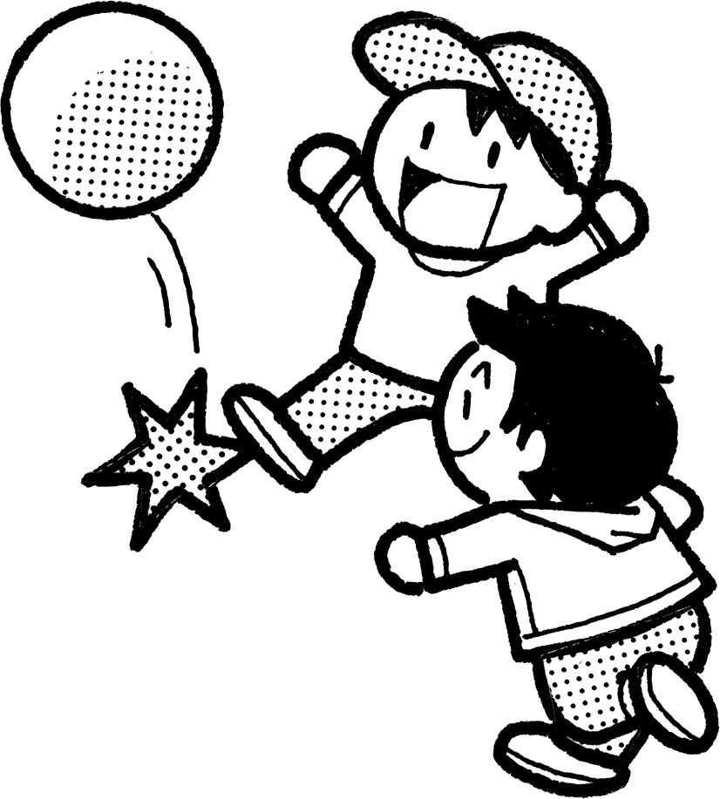
１ Ａ、Ｂ、Ｃ、Ｄの４つのチームでサッカーの試合をします。
どのチームもちがったチームと１回ずつ試合をします。

 | Ａ | Ｂ | Ｃ | Ｄ
Ａ
Ｂ |  |  | ☆
Ｃ
Ｄ

- 表の☆は、どのチームとどのチームの対戦を表していますか。
（ ）
- Ａチームの相手となるチームを全部書きましょう。
（ ）
- ４チームの対戦は、全部で何通りありますか。
（ ）

２ ５０円玉、１０円玉、５円玉、１円玉が１枚ずつあります。
このうち２枚を組み合わせると、どんな金額ができますか。
できる金額を全部書きましょう。
（ ）

【小学校算数・ワークブック】
学習日： 月 日（ ）
小学校算数No.EMW-6D5(1)4
場合の数④
①
学 年
６年
年 組 氏名

解答

１ Ａ、Ｂ、Ｃ、Ｄの４つのチームでサッカーの試合をします。
どのチームもちがったチームと１回ずつ試合をします。

 | Ａ | Ｂ | Ｃ | Ｄ
Ａ
Ｂ |  |  | ☆
Ｃ
Ｄ

- の☆は、どのチームとどのチームの対戦を表していますか。
（ ＢチームとＣチーム ）
- Ａチームの相手となるチームを全部書きましょう。
（ Ｂチーム、Ｃチーム、Ｄチーム ）
- ４チームの対戦は、全部で何通りありますか。
（ ６通り ）

２ ５０円玉、１０円玉、５円玉、１円玉が１枚ずつあります。
このうち２枚を組み合わせると、どんな金額ができますか。
できる金額を全部書きましょう。
（ ６０円、５５円、５１円、１５円、１１円、６円 ）

【小学校算数・ワークブック】
学習日： 月 日（ ）
小学校算数No.EMW-6D5(1)5
場合の数⑤
学 年
６年
年 組 氏名

１ はる子、よし子、なつ子、よしお、まさおの5人が同じグループになりました。
おたがいにあく手をしてあいさつします。全部で何回あく手をしたことになりますか。

この問題を考えるのに、次のように考えた人がいます。この考えは正しいでしょうか。
正しくないとしたら、そのわけを書きましょう。
１人の人が、あく手をする回数は４回です。
4回ずつする人が５人いるから、４×５の計算で求められます。
だから、全部で２０回あく手をしたことになります。

（ 正しい・正しくない ）
わけ
（ ）

２ 右の図には点が５個うっています。 ・
各点から他のすべての点と直線でむすぶには、
何本の直線がいるでしょう。
・ ・

・ ・

（ ）本

【小学校算数・ワークブック】
学習日： 月 日（ ）
小学校算数No.EMW-6D5(1)5
場合の数⑤
①
学 年
６年
年 組 氏名

解答

１ はる子、よし子、なつ子、よしお、まさおの5人が同じグループになりました。
おたがいにあく手をしてあいさつします。全部で何回あく手をしたことになりますか。

この問題を考えるのに、次のように考えた人がいます。この考えは正しいでしょうか。
正しくないとしたら、そのわけを書きましょう。
１人の人が、あく手をする回数は４回です。
4回ずつする人が５人いるから、４×５の計算で求められます。
だから、全部で２０回あく手をしたことになります。

（ 正しい・正しくない ）
わけ（解答例）
（２０回だと一人につき2回ずつ数えていることになるので、半分の１０回になります。）
（はる子があく手をするのは、よし子、なつ子、よしお、まさおの４人なので４回です。
よし子があく手するのは、はる子、なつ子、よしお、まさおの４人ですが、はる子はもう数えたので３回です。なつ子があく手するのは、はる子、よし子、よしお、まさおの４人ですが、はる子、よし子はもう数えたので、２回です。同じように考えて数えると、よしおは１回、まさおは０回になります。４＋３＋２＋１＝１０で、全部で１０回になります。）

２ 右の図には点が５個うっています。
各点から他のすべての点と直線でむすぶには、
何本の直線がいるでしょう。

（ １０ ）本

